OC Pizza

PizzeriaManager

Dossier de conception technique

Version 0.1
Auteur
TAUVEL Rémi
Développeur
Table des matières
1 - Versions 3
2 - Introduction 4
2.1 - Objet du document 4
2.2 - Références 4
3 - Architecture Technique 5
3.1 - Application Web 5
4 - Architecture de Déploiement 6
5 - Architecture logicielle 7
5.1 - Principes généraux 7
5.1.1 - Les couches 7
5.1.2 - Les packages 7
5.1.3 - Structure des sources 7
6 - Points particuliers 8
6.1 - Fichiers de configuration 8
6.2 - Procédure de packaging / livraison 8

Versions

Auteur | Date | Description | Version
Rémi TAUVEL | 10/01/2021 | Création du document | 0.1

Introduction

Objet du document
Le présent document constitue le dossier de conception technique de l'application PizzeriaManager
Objectif du document est de décrire précisément l’architecture technique et logicielle de l’application
Les éléments du présents dossiers découlent :
- de l’analyse fonctionnelle du projet

Références
Pour de plus amples informations, se référer également aux éléments suivants:
1. PDOCPizza_01_fonctionnelle : Dossier de conception fonctionnelle de l'application
2. PDOCPizza_03_exploitation : dossier d’exploitation
3. PDOCPizza_04_PVLivraison : procès verbal de livraison

Architecture Technique

Application Web
La pile logicielle est la suivante :
- Application Python/Django…

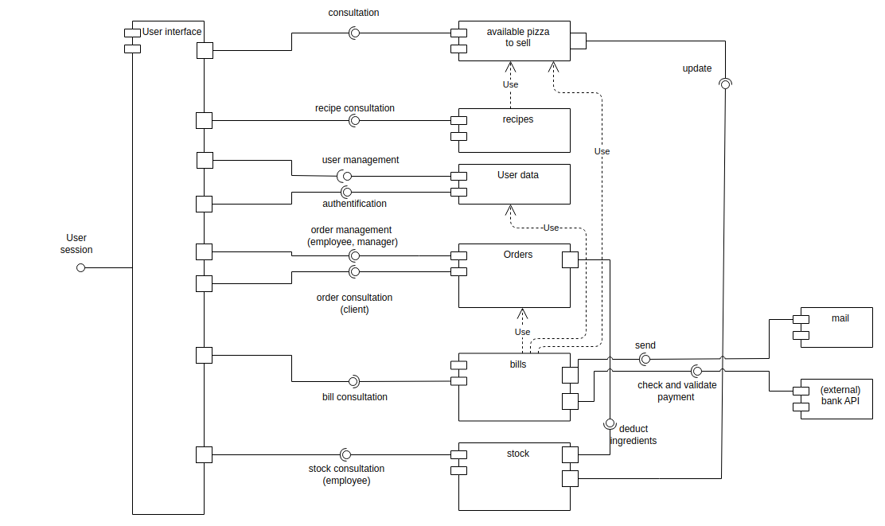

Architecture de Déploiement
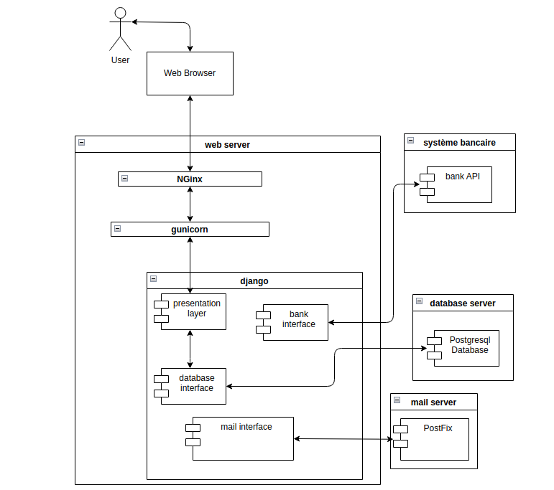

Architecture logicielle

Principes généraux
Les sources et versions du projet sont gérées par Git, les dépendances et le packaging par pip.

Les couches
L'architecture applicative est la suivante:
- une couche view: responsable de la logique métier du package
- une couche model: implémentation du modèle des objets métiers
- une couche template: implémentation des interfaces graphiques

Les packages
- Auth: utilisateurs, gestion des droits,
- recettes : description des pizza
- orders : suivi de commande
- bills : suivi de la facturation
- stocks : suivi des stocks des établissements

Structure des sources
La structuration des répertoires du projet suit la logique suivante:
à la racine du projet se trouvent: manage.py, requirements.txt, PizzeriaManager, et chacun des packages de l’application.
Dans PizzeriaManager, on trouve: les serveurs wsgi et asgi, la configuration du projet(settings.py), et le récapitulatif des routes du projet (urls.py)
Dans chaque package, on trouve: les routes (urls.py), vues (views.py), modèles(models.py), formulaires(forms.py), tests unitaires du projet (tests.py), ainsi que la configuration de l’affichage dans l’interface d’administration de django (admin.py). On y trouve aussi les templates utilisés par les vues du package, et les migrations de la base de données, et si besoin, le package contenant les commandes personnalisées pour le shell django.

Points particuliers

Fichiers de configuration
racine/PizzeriaManager/settings.py

ressources
Documentations:
- django
- gunicorn
- nginx
- postgresql
- postfix

Procédure de packaging / livraison
Dépot des sources sur un dépot distant (ou un VPS)?

